Дорожная разметка
Дорожная разметка предназначена для организации движения, предупреждения об опасности либо для указания участникам движения разрешённых направлений и может применяться самостоятельно или в сочетании с другими средствами дорожной сигнализации, значение которых она дополняет, дублирует или уточняет.
Дорожная разметка подразделяется на горизонтальную и вертикальную.
1) Горизонтальная разметка устанавливает определённый порядок движения, имеет белый, жёлтый или оранжевый цвет и наносится на проезжую часть или на бордюры.
2) Вертикальная разметка в виде сочетания красных и жёлтых (чёрных и белых) полос наносится на элементы дорожных сооружений (мосты, пешеходные переходы в разных уровнях, опоры путепроводов, парапеты, столбы, а также другие объекты, которые находятся в пределах дорожного полотна и представляют опасность для движения), предупреждает о возможности столкновения с ними, способствуя зрительному ориентированию водителей.
ЗНАЧЕНИЯ ДОРОЖНОЙ РАЗМЕТКИ И ОСОБЕННОСТИ ЕЁ ПРИМЕНЕНИЯ.
I. ЗНАЧЕНИЯ ГОРИЗОНТАЛЬНОЙ РАЗМЕТКИ.
A. Продольная разметка.

1.1.1 Узкая сплошная линия обозначает: 1.1.1 a) - границу между транспортными потоками противоположных направлений на опасных участках дорог, имеющих две или три полосы движения; 1.1.1 b) - границы полос на опасных участках дорог с двумя и более полосами для движения в данном направлении; 1.1.1 c) - границы участков проезжей части, на которые въезд запрещён; 1.1.1 d) - границы мест стоянки транспортных средств; 1.1.1 e) - край проезжей части дорог с двумя и более полосами для движения в каждом направлении, иных, чем автомагистрали.

1.1.2 Узкая прерывистая линия, у которой длина штрихов в два раза меньше промежутка между ними. Линия 1.1.2 обозначает край проезжей части дорог, имеющих по одной полосе для движения в каждом направлении.

1.2 Широкая сплошная линия обозначает: 1.2 a) - край проезжей части на автомагистралях; 1.2 b) - границы полос, предназначенных для движения маршрутных транспортных средств.

1.3 Две параллельные сплошные узкие линии ( 1.3 ) разделяют транспортные потоки противоположных направлений на дорогах, имеющих четыре и более полос движения.

1.4 Узкая сплошная линия - обозначает места, где запрещена остановка. Применяется самостоятельно или в сочетании со знаком 3.31 , ограничивая зону его действия. Линия 1.4 наносится на бордюры тротуаров или у края проезжей части.

1.5 Узкая прерывистая линия, у которой длина штрихов в три раза меньше промежутков между ними: 1.5 a) - разделяет транспортные потоки противоположных направлений на дорогах, имеющих две или три полосы движения; 1.5 b) - обозначает границы полос движения на дорогах с двумя и более полосами для движения в данном направлении.

1.6 Узкая прерывистая линия, у которой длина штрихов в три раза больше промежутков между ними:
а) предупреждает о приближении к разметке 1.1.1 a) и 1.1.1 b) или к разметке 1.11 a) , разделяющей транспортные потоки противоположных или попутных направлений;
b) отделяет широкие полосы движения проезжей части (шириной 3,75 м) от широких обочин (шириной 1,8 м) с таким же покрытием, как и на проезжей части и наносится на участках дорог вне населённых пунктов.

1.7 Узкая прерывистая линия, у которой длина штрихов равна промежуткам между ними, обозначает: 1.7 a) - границы полос движения в пределах перекрёстка; 1.7 b) - направление главной дороги в пределах перекрёстка.

1.8 Широкая прерывистая линия, у которой длина штрихов в три раза меньше промежутков между ними. Линия 1.8 - обозначает границу между полосой торможения или разгона и смежной полосой проезжей части (на перекрёстках, пересечениях на разных уровнях, в зоне остановок маршрутных транспортных средств и т. п.).

1.9 Две параллельные узкие прерывистые линии, у которых длина штрихов в три раза больше промежутков между ними, обозначают границы полос, движение по которым может изменяться на противоположное, а также разделяет транспортные потоки при включенных реверсивных светофорах: 1.9 a) - попутных направлений; 1.9 b) - противоположных направлений.

1.10 Узкая прерывистая линия - обозначает места, где запрещена стоянка. Линия 1.10 может применяться самостоятельно или в сочетании со знаками3.32.1 - 3.32.3, ограничивая зону их действия. Наносится на бордюры тротуаров или у края проезжей части.

1.11 Две параллельные узкие линии, одна из которых сплошная, другая прерывистая:
1.11 a) - разделяет транспортные потоки противоположных или попутных направлений на участках дорог, где маневрирование разрешено только со стороны прерывистой линии;
1.11 b) - обозначает места, предназначенные для разворота, въезда на прилегающие к дороге территории и выезда из них, где движение разрешено только в одну сторону.

B. Поперечная разметка.
1.12 Широкая сплошная линия ( стоп-линия ) - указывает место, где водитель должен остановиться при наличии знака 2.2 , запрещающем сигнале светофора (регулировщика), а также перед железнодорожным переездом.

1.13 Разметка в виде прилегающих друг к другу треугольников , направленных вершинами в сторону приближающегося транспорта - указывает место, где водитель при необходимости должен остановиться, уступая дорогу транспортным средствам, движущимся по пересекаемой дороге.

 | 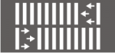 | 1.14.1, 1.14.2 Широкие линии, параллельные оси проезжей части - обозначают пешеходный переход; разметка 1.14.2 со стрелками указывает направление движения пешеходов.

1.15 Параллельные прерывистые линии , перпендикулярные оси дороги, у которых длина штрихов равна промежуткам между ними - обозначают границы участка проезжей части в местах, где велосипедная дорожка пересекает проезжую часть.

C. Другая разметка.
1.16.1 - 1.16.3 Широкие параллельные или ломаные линии, заключенные в контур, обозначают участки дороги, на которые въезд запрещён, а именно:
1.16.1 - разрывы разделительной полосы, резервные зоны, островки безопасности и т. п.;
1.16.2 - направляющие островки в местах разделения транспортных потоков;
1.16.3 - направляющие островки в местах слияния транспортных потоков.

1.17.1 Узкая сплошная зигзагообразная линия с надписью «BUS» или «TAXI» либо без неё - обозначает место остановки маршрутных транспортных средств (автобусов, троллейбусов) или стоянку такси.

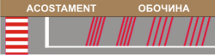 | 1.17.2 Чередующиеся линии, которые наносятся на поперечные шумовые полосы.

1.18 Стрелы с прямым стержнем указывают разрешённые направления движения по полосам на перекрёстке. Разметка 1.18 может применяться самостоятельно или в сочетании со знаками 5.37.1 , 5.37.2 , 5.38.1 - 5.38.4. Разметка с изображением тупика указывает, что поворот на ближайшую проезжую часть запрещён. Разметка, разрешающая поворот налево из крайней левой полосы, разрешает и разворот.

1.19 Стрелы с изогнутым стержнем предупреждают о приближении: 1.19 a) - к сужению проезжей части в сочетании со знаками 1.18.1 - 1.18.3; 1.19 b) - к участку дороги, где количество полос для движения в данном направлении уменьшается; 1.19 c) - к линиям разметки 1.1.1 a) и 1.11 a), разделяющим транспортные потоки противоположных направлений.

1.20 Треугольник , у которого основание параллельно разметке 1.13 и вершина направлена в сторону приближающегося транспорта - предупреждает о приближении к разметке 1.13 .

1.21 Надпись «STOP» - предупреждает о приближении к разметке 1.12 (стоп-линии), когда она применяется со знаком 2.2 .

1.22 Надпись , состоящая из букв и/или цифр - указывает номер дороги (маршрута).

1.23 Надпись «BUS» - обозначает полосу, предназначенную для движения маршрутных транспортных средств, а также их остановок.

1.24 Надпись «TAXI» - обозначает место стоянки такси.

1.25 Символ «Инвалид» - обозначает место стоянки, предназначенное для транспортных средств, управляемых инвалидами.

1.26 Надпись «POL» - обозначает место стоянки транспортных средств полиции.

1.27 Надпись «50» наносится на проезжую часть в дополнение к знаку 3.27.1 или 3.27.2 . Надпись может иметь другое значение, соответствующее значению на знаке 3.27.1 или 3.27.2.

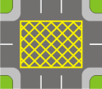 | 1.28 Пересекающиеся диагональные линии заключённые в контур, обозначают место пересечения проезжих частей перекрёстка.
Горизонтальная разметка на проезжей части имеет белый цвет.
Разметка 1.4 , 1.10 , 1.17.1 с надписью «BUS» или «TAXI» либо без неё, а также разметка 1.28 имеет жёлтый цвет.
Разметка 1.17.2 , которая наносится на поперечные шумовые полосы имеет красный цвет.
Разметка 1.14.1 и 1.14.2 наносится на красном фоне в населённых пунктах на пешеходных переходах, приподнятых над проезжей частью, а вне населённых пунктов - на пешеходных переходах, расположенных после поперечных шумовых полос.
Запрещается въезжать на разметку 1.28, если в светофоре включён запрещающий сигнал или, если в направлении движения образовался затор, вследствие чего водитель будет вынужден остановиться на этой разметке.
Разметка, которая заменяет основную разметку в местах (на участках дорог), где ведутся работы, имеет оранжевый цвет.
Действия участников дорожного движения применительно к требованиям горизонтальной разметки.
Линии 1.1.1 и 1.3 пересекать запрещается (как исключение линию 1.1.1 можно пересекать только в случае, когда она обозначает правый край проезжей части для вывода транспортного средства с проезжей части дороги при вынужденной остановке).
Линию 1.1.2 разрешается пересекать для остановки транспортного средства на обочине, а также при возвращении на проезжую часть в местах, где остановка или стоянка не запрещена.
Линию 1.2 а), обозначающую внешний край проезжей части на автомагистралях, разрешается пересекать только при вынужденной остановке транспортного средства.
Линии 1.5 a), b) , 1.6 , 1.7 a), b) и 1.8 разрешается пересекать с любой стороны.
При разрешающем сигнале реверсивного светофора линию 1.9 а), разделяющую полосы попутного направления, можно пересекать с любой стороны (для въезда на реверсивную полосу и выезда из неё), а линию 1.9 b), разделяющую транспортные потоки противоположных направлений, пересекать запрещается.
При включении жёлтого сигнала реверсивного светофора водители транспортных средств должны немедленно перестроиться вправо на полосу, указанную стрелкой.
При выключенном реверсивном светофоре въезд на реверсивную полосу запрещается.
Разметку 1.11 a) можно пересекать со стороны прерывистой линии, а также со стороны сплошной, но только при возвращении на ранее занимаемую полосу после завершения объезда или обгона.
Рисунки 1 - 9: Применение горизонтальной разметки.
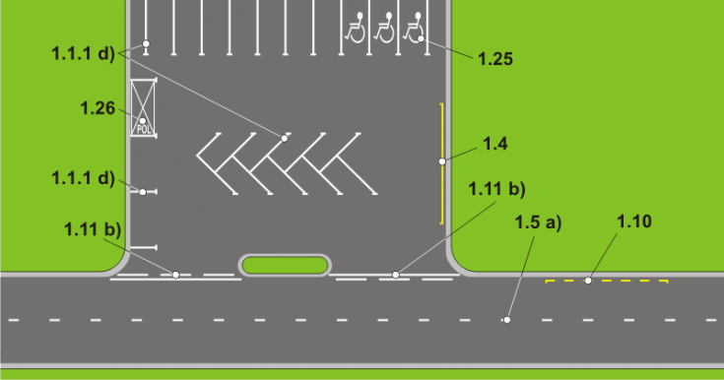
Рисунок 1.

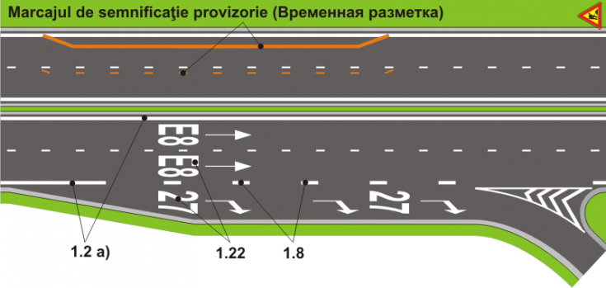
Рисунок 2.

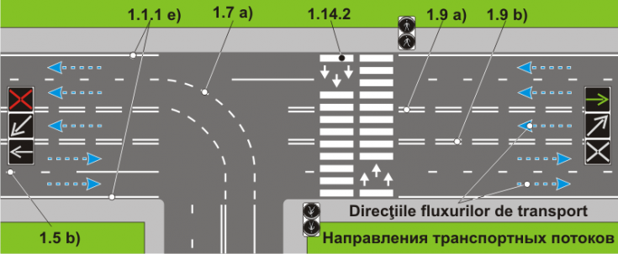
Рисунок 3.

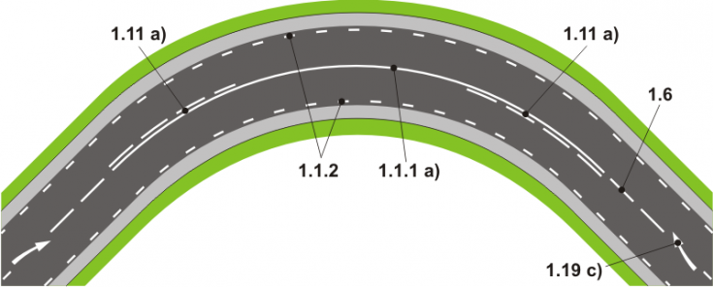
Рисунок 4.

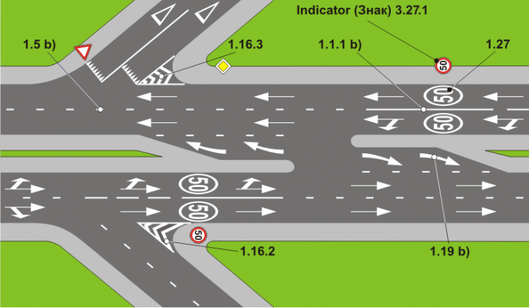
Рисунок 5.

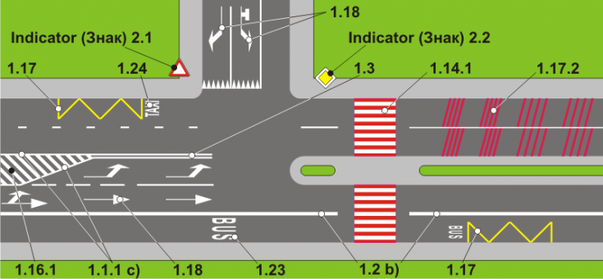
Рисунок 6.

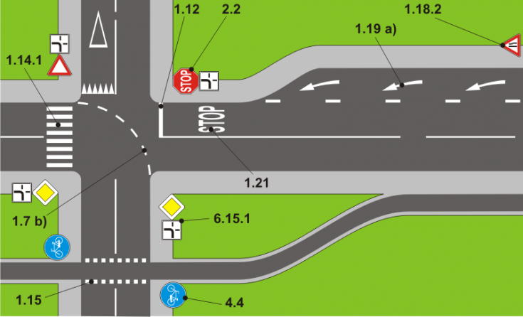
Рисунок 7.

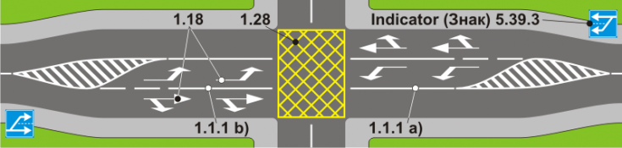
Рисунок 8.

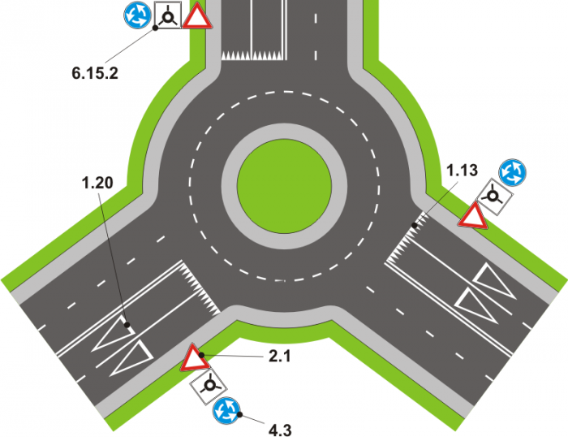
Рисунок 9.
II. ЗНАЧЕНИЯ ВЕРТИКАЛЬНОЙ РАЗМЕТКИ.
Вертикальная дорожная разметка наносится на дорожные сооружения, указывает их габариты и служит средством зрительного ориентирования.
Разметка 2.1.1 - 2.1.3 и 2.2 выполняется в виде сочетания красных и жёлтых полос, а разметка 2.5 в виде сочетания чёрных и белых полос.
Вертикальная разметка обозначает:
2.1.1 | 2.1.2 | 2.1.3 | 2.1.1 - 2.1.3 - элементы дорожных сооружений (опоры мостов, путепроводов, торцевые части парапетов и т. п.), в случаях, когда они представляют опасность для участников движения;

2.2 - нижний край пролётного строения тоннелей, мостов и путепроводов;

2.3.1 | 2.3.2 | 2.3.1, 2.3.2 - направляющие столбики, надолбы, опоры ограждений и т. п. На разметке 2.3.1 должен быть флюоресцентно-световозвращающий элемент белого цвета, а на разметке 2.3.2 - красного цвета.

2.4.1 | 2.4.2 | 2.4.1, 2.4.2 - боковые поверхности защитных ограждений на опасных участках дорог. Разметка 2.4.1 выполняется в виде флуоресцентно-световозвращающего элемента белого цвета, а 2.4.2 - красного цвета и устанавливается вдоль поверхности дорожных ограждений: 2.4.1 - с левой стороны дороги, а 2.4.2 - с правой.

2.5 - бордюры на опасных участках проезжей части, а также возвышающиеся островки безопасности для пешеходов.
Рисунки 10 - 12: Применение вертикальной разметки.
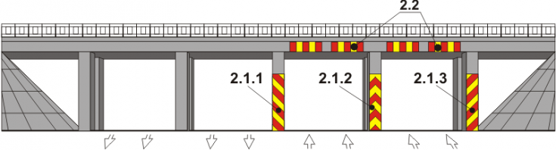
Рисунок 10.

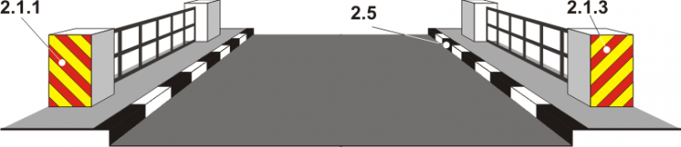
Рисунок 11.

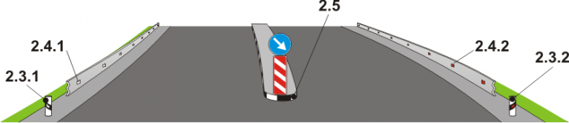
Рисунок 12.

